06101 | Базовый уровень  Идентификационный номер теста  Записывается в окно программы при вводе результатов тестирования

Тема: Алгебраические дроби

Вариант 1

1 | Представьте частное 39ab : 26a²b в виде дроби и сократите эту дробь:  1) 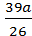 2) 3) 4)
2 | Выполните вычитание дробей: 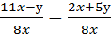.  1) 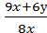 2) 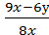 3) 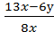 4) 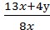
3 | Выполните деление алгебраических дробей: 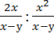.  1) 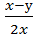 2) 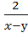 3) 4)
4 | Возведите алгебраическую дробь в степень: 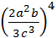  1) 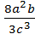 2) 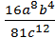 3) 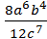 4) 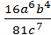
5 | Выполните действие: 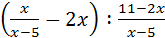.  1) x 2) 3) 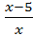 4) 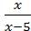

Выполнил ученик ___ класса __________________________

Дата: ____ _________201__г.

